«Кубок Робомороза» прошёл успешно!
18 февраля в нашем Доме в рамках городской программы воспитания и дополнительного образования "Образовательная робототехника" прошли соревнования по робототехнике «Кубок Робомороза». В кубковых баталиях приняли участие 45 команд из 12 образовательных учреждений города Томска.
Все участники были разделены на две группы: первого года обучения и второго и третьего годов обучения. Всем командам необходимо было пройти по три соревновательных этапа. Для команд 1-го года обучения - это «Подарки», «Гирлянда» и «Ёлочки». Команды 2-го года обучения соревновались в выполнении заданий: «Снежки», «Новогодние Шары» и «Подарок от Деда Мороза».
Среди начинающих робототехников лучше всех с соревновательными заданиями справился робот, подготовленный Петровым Владиславом из МАОУ «Планирование карьеры» под руководством педагога Репина Дмитрия Николаевича. Ненамного от победителя отстали две команды из Томского Хобби-центра под руководством педагога Яркова Кирилла Алексеевича: «Хобби 2» (Давыдюк Григорий и Вахитов Дмитрий) и «Хобби 3» (Ермоленко Андрей). Обе команды заняли второе место. Третье место заняли команда «Winner» (Зарецкая Анастасия) из гимназии № 13 (педагог Бусыгин Александр Сергеевич) и команда «Serious 3.0» (Евчатов Иван) под руководством педагога Новикова Александра Фёдоровича из гимназии № 55.
Среди более опытных механиков и программистов робототехники первое место заняла команда «KiBeReS» (Великосельский Роман) под руководством педагога Демидовича Василия Петровича из школы № 67. Второе место заняли воспитанники педагога Лосевой Марины Ивановны из Дома детства и юношества «Факел» Лушников Иван и Попов Михаил (команда «Генераторы»). Третье место разделили две команды из Томского физико-технического лицея под руководством одного педагога: Глухова Романа Константиновича. Это команды «Разрушители» (Хамматов Никита и Тупиков Данил) и «Терминатор» (Жуков Вадим).
Всем участникам соревнований были вручены дипломы, а победители получили ещё и небольшие призы.
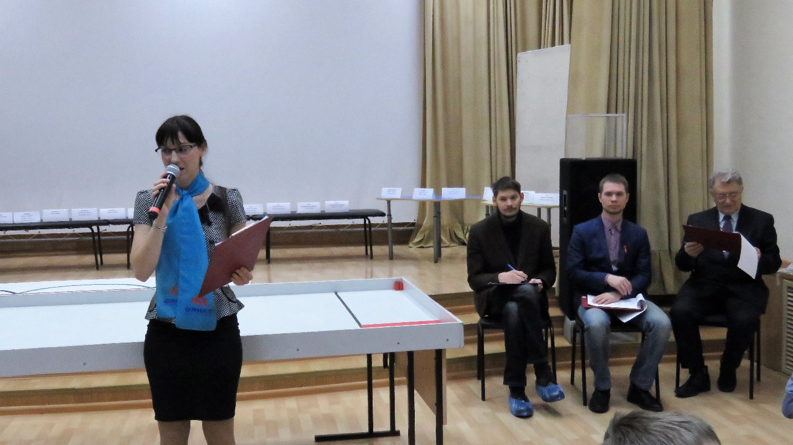
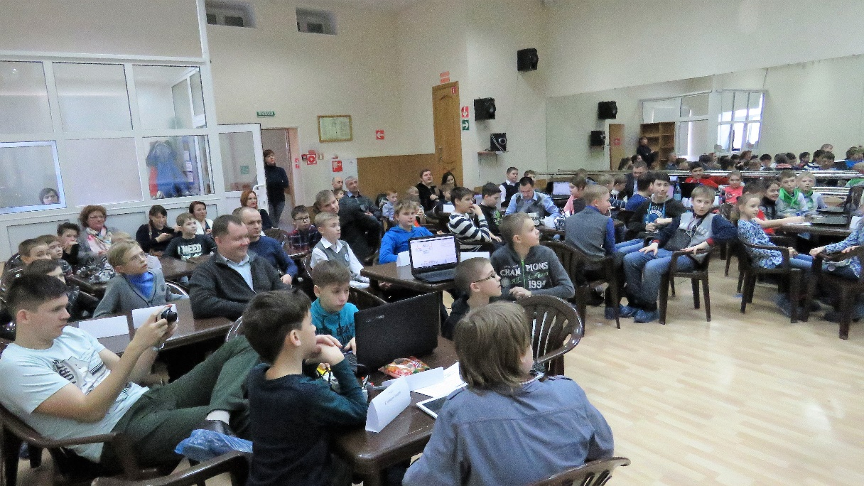
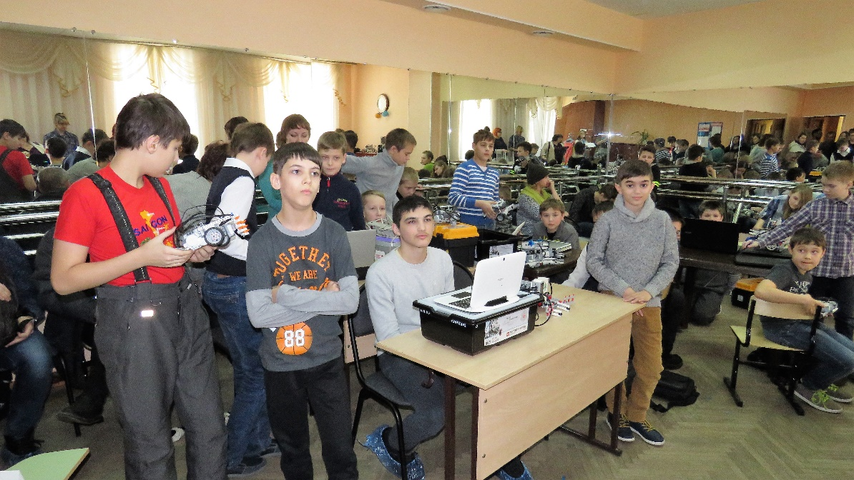
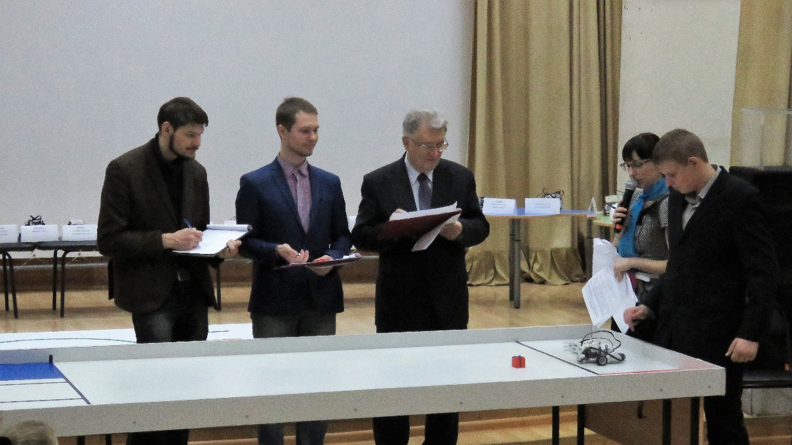
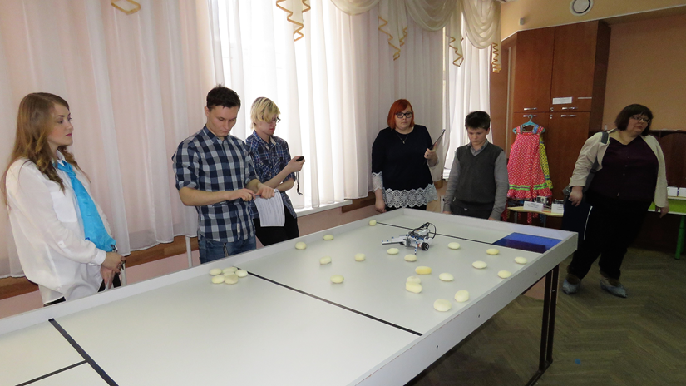
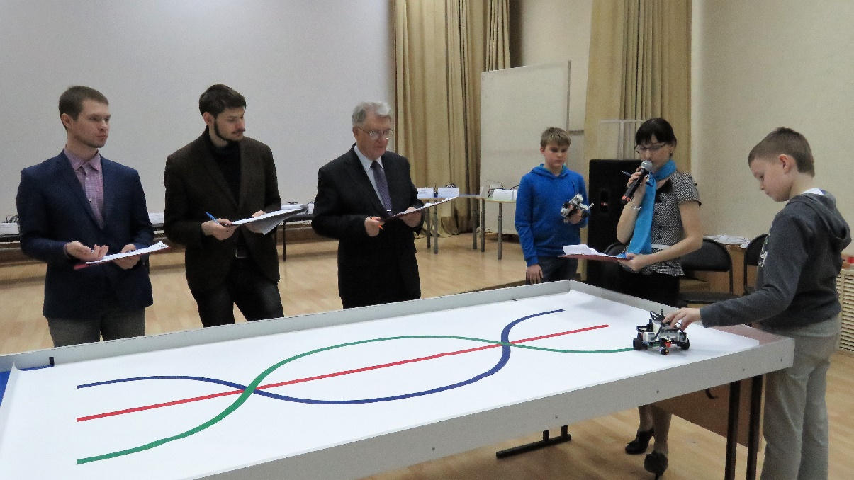
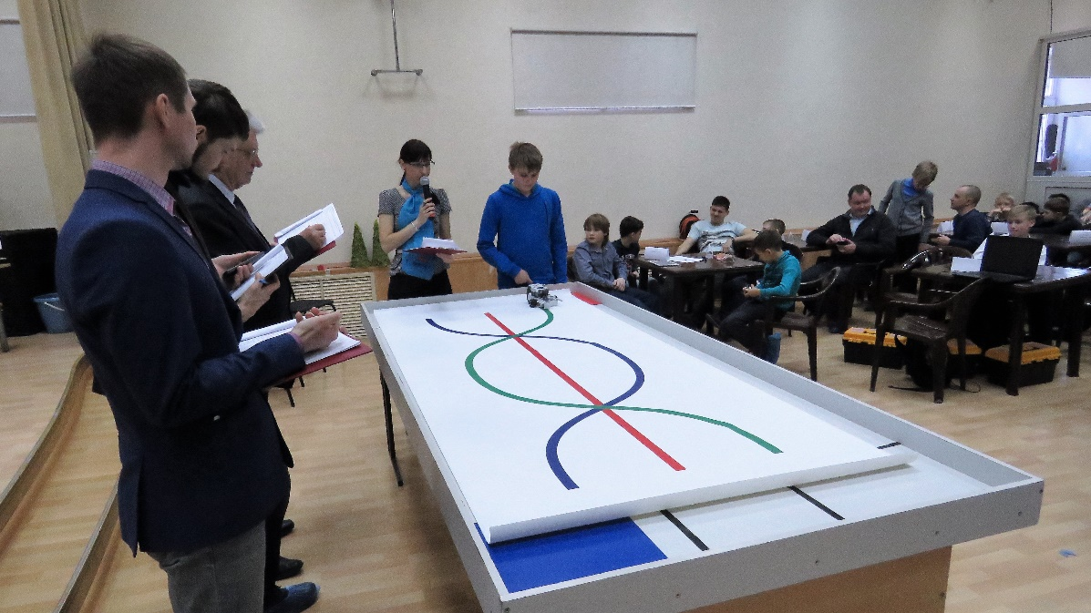

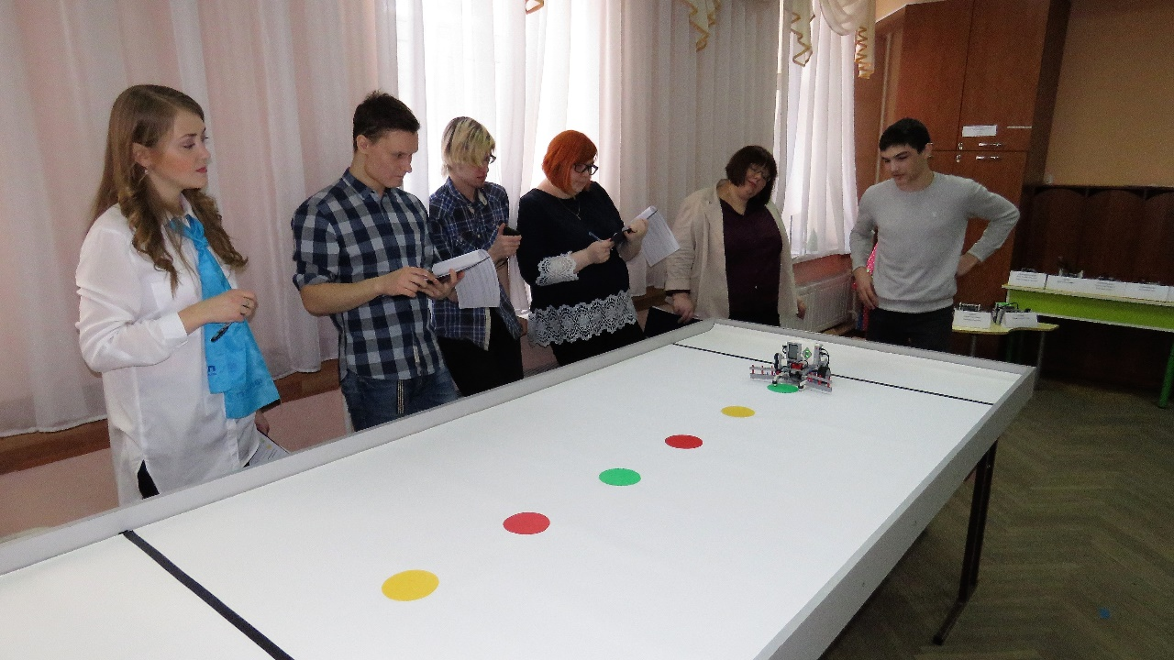
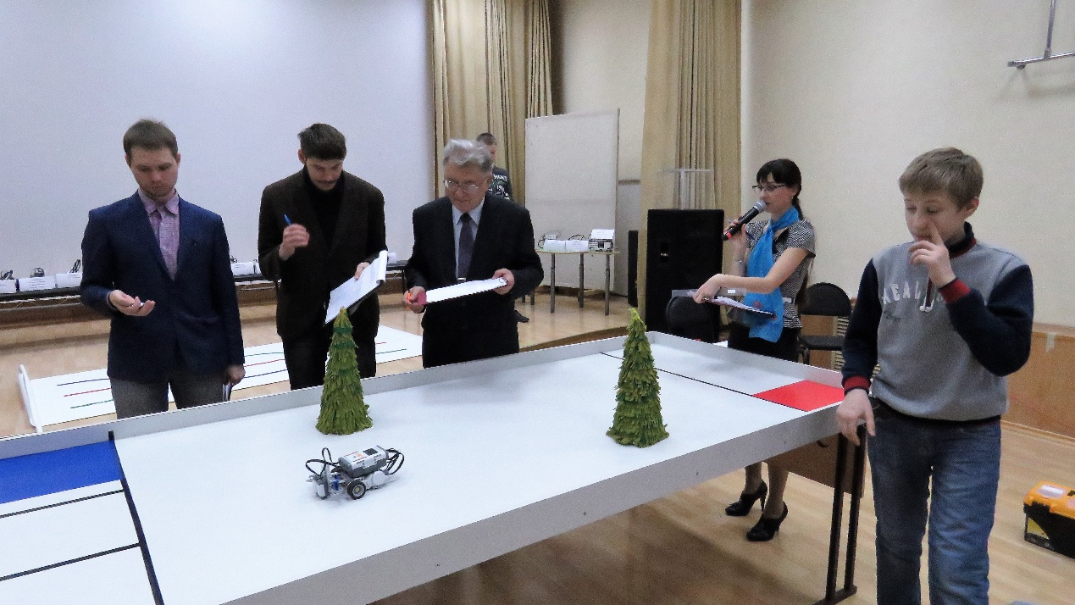
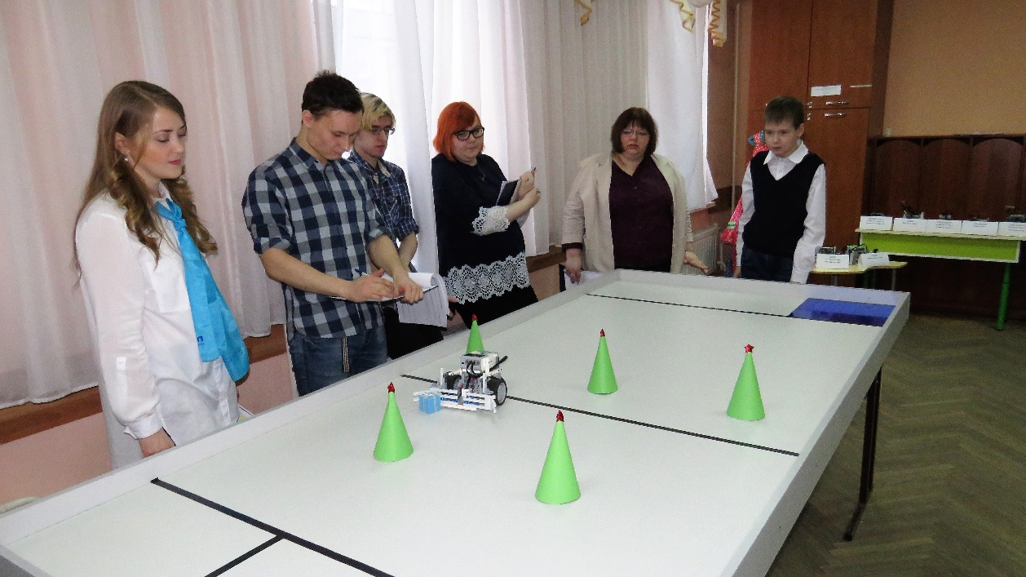
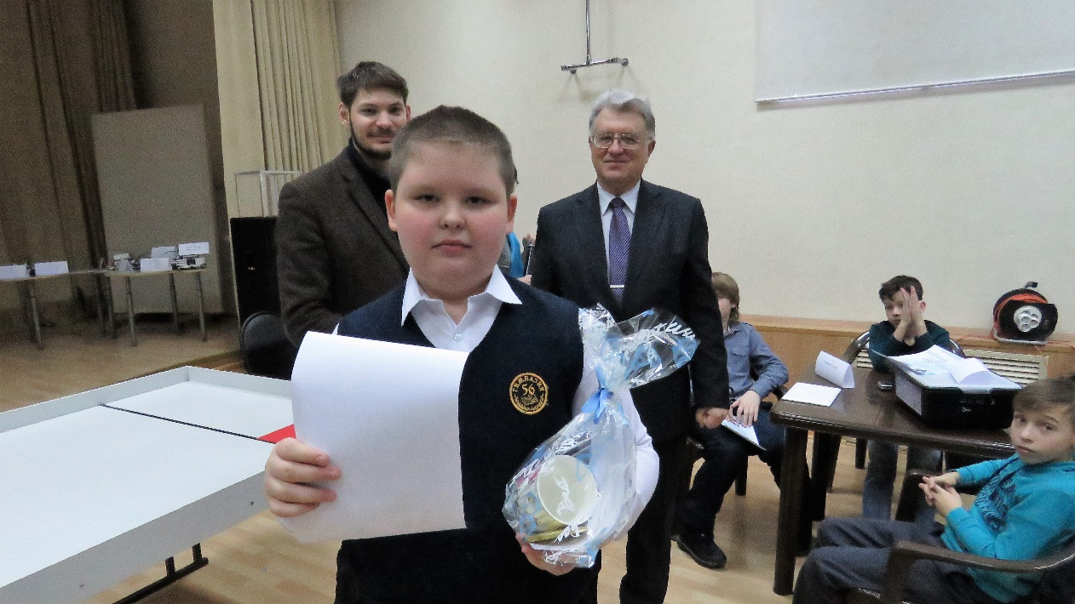
Петров Владислав из МАОУ «Планирование карьеры»
